المتوسطة : بقادي الشريف المستوى : الأولى متوسط
السنة الدراسية : /2024 2025 المـــــــدة: ساعة ونصف ﴿ إختبار الفصل الثااث في مادة العلوم الفيزيائية والتكنولوجية ﴾

الاسم: ................................... اللقب: .................................... القسم: 1 م

التمرين الأول : (6نقطة)
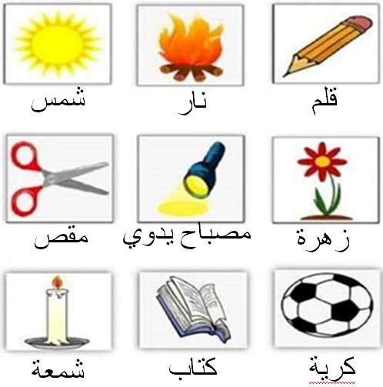من خلال الأجسام المستخدمة في الصورة والتي تمثل مجموعة من المنابع الضوئية، واعتمادا على مكتسباتك القبلية في وحدة المنابع والأوساط الضوئية اجب عما يلي
1/ ما تعريف الأجسام المضيئة والاجسام المضاءة ؟
الأجسام المضيئة هي..........................................................
الأجسام المضاءة هي..........................................................
2/ صنف الأجسام السابقة في الجدول التالي:
أجسام مضيئة |  | أجسام مضاءة
طبيعية | اصطناعية | طبيعية | اصطناعية

التمرين الثاني: ( 6 ن )
لديك الصورة الممثلة في ( الوثيقة 1 ) التي تمثل قطا داخل غرفة مغلقة
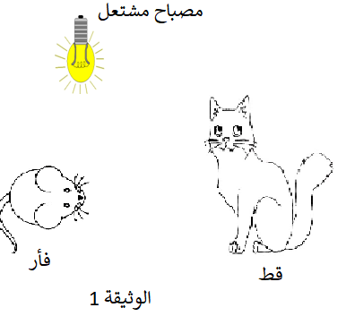
1-فسر كيف يرى القط الفأر ؟ وضّح ذلك برسم تخطيطي؟
………………………………………………………………التفسير
2-في اي حالة لا يمكن للقط رؤية الفأر رغم انه موجود داخل الغرفة ؟ برر اجابتك ؟
لا يمكن للقط رؤية الفأر .........................................................................
التبرير :...........................................................................................
3-ما نوع الحزمة الضوئية التي يرسلها المصباح لماذا ؟
نوع الحزمة التي يصدرها المصباح :................................................
التبرير :..................................................................................
4-ماهو شرط رؤية جسم معين ؟
.................................................................................................................................................

اقلب الورقة

الوضعية الإدماجية :(08 نقاط )

أحس يوسف بتعب شديد فقام بإذابة قرص فوار (فيتامين C) في كوب من الماء النقي كما هو موضح في الوثيقة 2 :
1 ــ ما نوع الخليط الذي تحصل عليه يوسف؟ علل؟
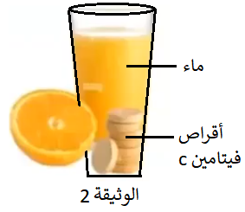
نوع الخليط: ............................................................
التعليل: ....................................................................................
2 ــ ماذا نسمي كلا من القرص الفوار والماء النقي في هذه الحالة ؟
القرص الفوار: ...............................................................
الماء: .........................................................................
3 ــ إذا علمت أن كتلة القرص الفوار 1g وحجم الماء النقي هو 100ml.
ــ أحسب تركيز هذا الخليط.
القانون: ...........................................................
الحساب: ..........................................................................................
4 ــ لاحظ يوسف بعد مدة زمنية أن الفرص الفوار لم ينحل كليا في الماء وبقيت كمية منه في قاع الغناء.
ــ ما نوع المحلول في هذه الحالة؟
نوع المحلول: .......................................................................................................
5 ــ اقترح حلا مناسبا حتى تنحل الكمية المتبقية من هذا القرص. وماذا نسمي هذه العملية ؟
ــ الحل: ..............................................................................................................
ــ اسم العملية: .......................................................................................................
6 ــ أرسم النموذج الحبيبي للماء وقرص فيتامين C قبل وبعد الانحلال.

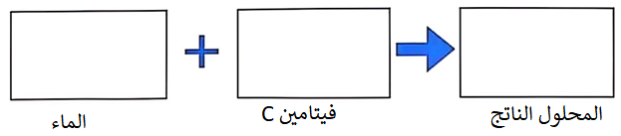

وفقكم الله

